**¿Qué hacer si pierdes o te roban tu smartphone Huawei?**

* *Los celulares Huawei tienen tecnología que permite ubicarlos en todo momento o bloquearlos de forma remota en caso de pérdida o robo.*

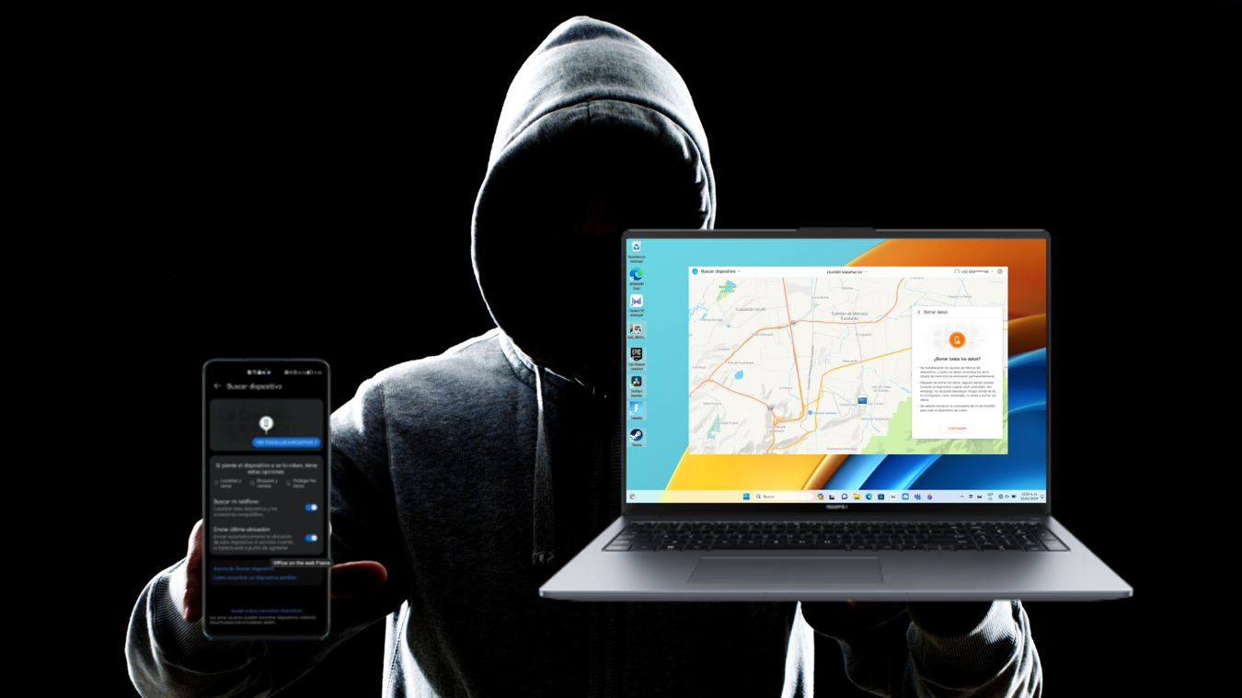

Perder el smartphone por un descuido o robo es algo de lo que nadie está a salvo hoy en día, menos en Latinoamérica, que es una de las regiones donde más se sufre de este problema. Tener información importante –tanto personal como laboral– almacenada en el smartphone, hace que perderlos por descuido o robo sea un dolor de cabeza, y un peligro para evitar a toda costa.

A continuación, te compartimos una serie de recomendaciones para resguardar esa información valiosa que llevas en tu celular, especialmente si se trata de un teléfono Huawei.

Es recomendable tener un método de desbloqueo activado, que en el caso de los smartphones Huawei puede ser desbloqueo facial, por huella dactilar, PIN o patrón. Es importante utilizar claves estratégicas y evitar un PIN de seguridad con combinaciones sencillas como “1234”, “9876”, “0000” etc.

**Activa la ubicación de tu smartphone para rastrearlo donde sea**

Encender la ubicación del dispositivo te ayudará a encontrarlo si lo pierdes o te lo roban, pero no es algo que venga configurado de fábrica, primero debes activarlo. Si no lo haces no podrás acceder a tu dispositivo de forma remota para ubicarlo, bloquearlo o eliminar toda su información.

Para activar esta función solo debes:

* Abrir **Ajustes > Seguridad > Buscar Dispositivo.**
* Ahí es necesario activar las opciones de “**Buscar mi teléfono**”
* También activa la opción “**Enviar última ubicación**”.

La opción **Buscar mi teléfono** permite ubicarlo en todo momento siempre y cuando tenga conexión a Internet, y **Enviar última ubicación**, manda la última ubicación disponible con conexión a Internet, y cuando la batería esté a punto de agotarse.

Estas funciones están disponibles tanto en smartphones como tablets, por lo que si usas ambos dispositivos es recomendable activarlo en los dos.

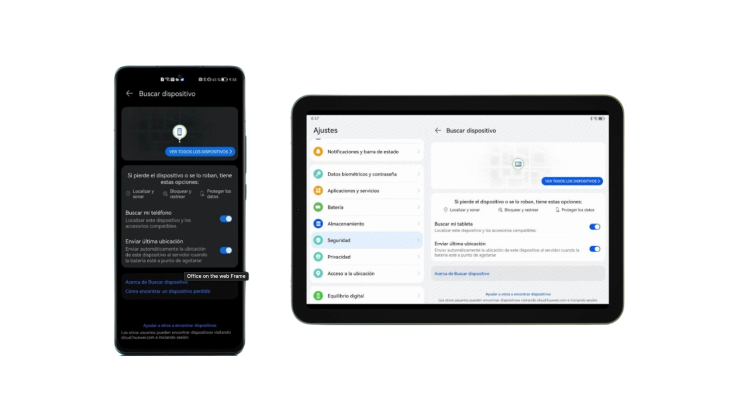

**¿Qué debes hacer si te roban el smartphone?**

Lo primero que debes hacer es reportar en tu compañía telefónica tu número de celular como perdido para evitar que alguien pueda hacer mal uso de tu línea. Posteriormente:

* Abre [**HUAWEI Cloud**](https://cloud.huawei.com/) en el navegador de cualquier dispositivo –no necesariamente Huawei-.
* Inicia sesión con el **mismo HUAWEI ID vinculado a tu smartphone** y/o tablet.
* Seleccionar la opción “**Buscar dispositivo**” y en automático aparecerá una lista con todos los dispositivos que usan ese mismo HUAWEI ID.

Puedes **ubicar el dispositivo en un mapa en tiempo real**, y si seleccionas tu dispositivo aparecerán distintas opciones, así como la última vez que se actualizó la ubicación. Si el smartphone está conectado a internet, compartirá tu ubicación constantemente, así que es la manera más sencilla de ubicarlo con mayor precisión.

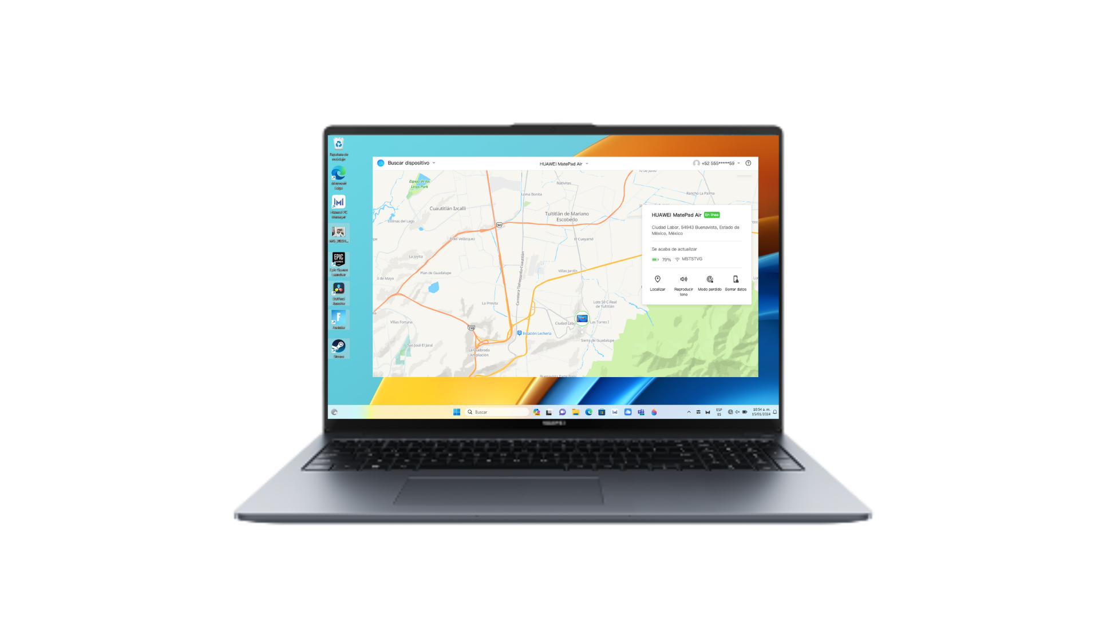

Si estás cerca del equipo selecciona “**Reproducir tono**” y tu smartphone comenzará a sonar, no importa que esté en modo silencioso. Para que deje de sonar debes encontrar el smartphone y seleccionar “Detener” en la pantalla.

Si no es el caso, puedes seleccionar la opción “**Modo Perdido**”, el cual permite dejar un mensaje en pantalla para que la persona que lo encuentre pueda comunicarse contigo. Asimismo, si el Modo Perdido está en funcionamiento, se puede bloquear el dispositivo y se rastreará constantemente su ubicación.

Si por alguna razón prefieres dar por perdido el dispositivo, pero quieres que tus datos estén a salvo, puedes elegir la opción “**Borrar datos**”, que reestablecerá el equipo a su configuración de fábrica, de hecho, aunque se borre la información todavía podrás rastrear el equipo, y la persona que lo tenga necesitará ingresar la contraseña de tu **HUAWEI ID** para poder usarlo, por lo que siempre es recomendable usar una contraseña única y segura para tu HUAWEI ID.

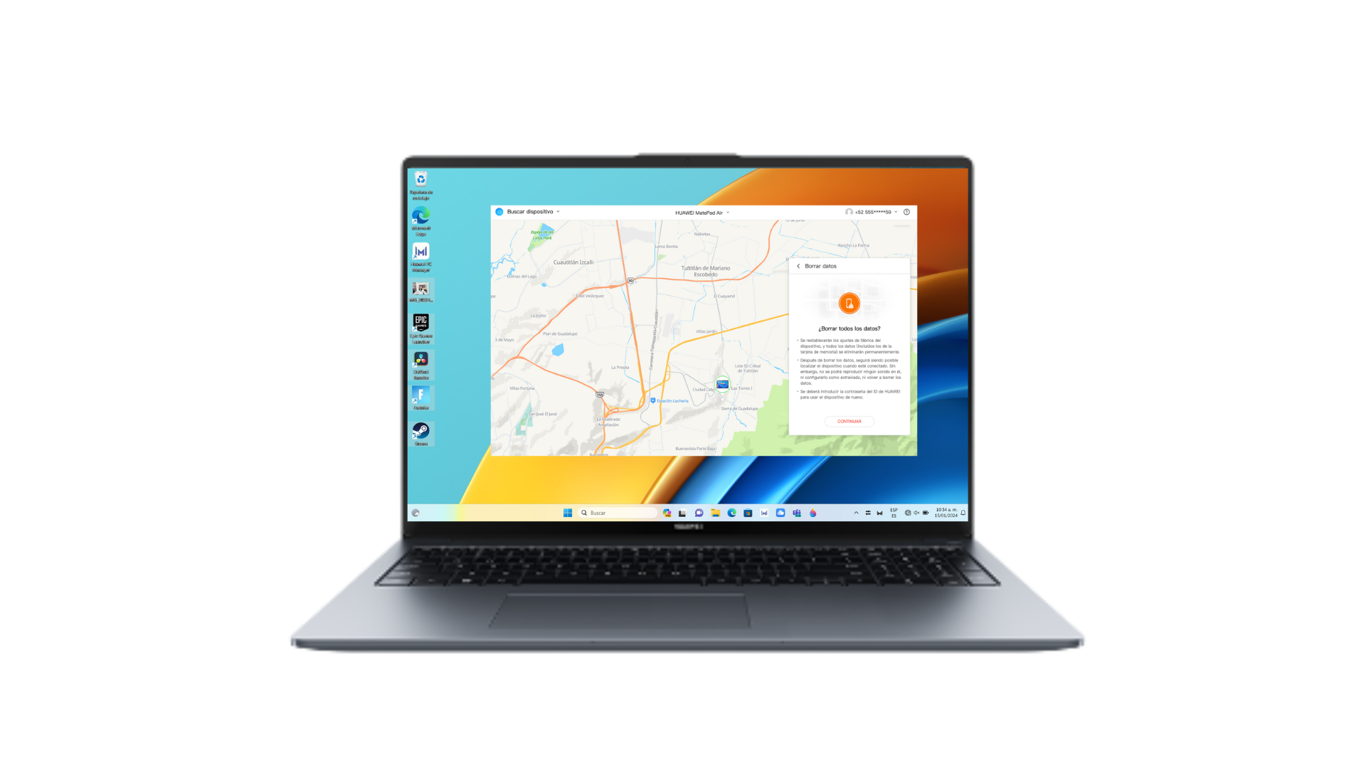

También es recomendable que, si das el teléfono por perdido, pidas a tu operador telefónico que bloquee el IMEI de tu teléfono para que no pueda usarse con cualquier compañía telefónica del país. El IMEI se encuentra impreso en la caja de tu smartphone, y si ya no tienes la caja, te recomendamos obtenerlo con la marcación *#06#, anotarlo y resguardar ese número IMEI en algún lugar seguro.

**###**

**Acerca de Huawei Consumer Business Group**

Los productos y servicios de Huawei están disponibles en más de 170 países y son utilizados por más de una tercera parte de la población mundial. El conglomerado cuenta con catorce centros de investigación y desarrollo en Alemania, Suecia, Rusia, India y China. Huawei Consumer Business Group (CBG) es una de las tres unidades de negocio de la compañía, la cual cubre smartphones, PCs, tablets, wearables, audio, monitores y pantallas, lentes inteligentes, telemática y servicios en la nube. La red global de Huawei ha sido construida con más de 30 años de experiencia en la industria de las telecomunicaciones, y se ha dedicado a brindar los últimos avances tecnológicos a consumidores alrededor del mundo. Para más información, visita: [https://consumer.HUAWEI.com](https://urldefense.com/v3/__https:/consumer.HUAWEI.com__;!!BupLon6U!sDUgY2hshPavgUNoC24eb3lgXMh_mz1IzgC6UhAbShQDS3zIdxdJ38CvgDrvnqF-FYkbpDUC1Aw8N56TWtZQXqAuswf77mcgiA$)

Para actualizaciones regulares de HUAWEI Consumer BG, por favor síguenos en:

**Facebook:** [https://facebook.com/huaweimobile](https://urldefense.com/v3/__https:/facebook.com/huaweimobile__;!!BupLon6U!sDUgY2hshPavgUNoC24eb3lgXMh_mz1IzgC6UhAbShQDS3zIdxdJ38CvgDrvnqF-FYkbpDUC1Aw8N56TWtZQXqAusweE2D7b2w$)

**Twitter:** [https://twitter.com/huaweimobile](https://urldefense.com/v3/__https:/twitter.com/huaweimobile__;!!BupLon6U!sDUgY2hshPavgUNoC24eb3lgXMh_mz1IzgC6UhAbShQDS3zIdxdJ38CvgDrvnqF-FYkbpDUC1Aw8N56TWtZQXqAuswebXye91g$)

**YouTube:** [https://youtube.com/huaweimobile](https://urldefense.com/v3/__https:/youtube.com/huaweimobile__;!!BupLon6U!sDUgY2hshPavgUNoC24eb3lgXMh_mz1IzgC6UhAbShQDS3zIdxdJ38CvgDrvnqF-FYkbpDUC1Aw8N56TWtZQXqAuswfILsyxRg$)

**Instagram:** [https://instagram.com/huaweimobile](https://urldefense.com/v3/__https:/instagram.com/huaweimobile__;!!BupLon6U!sDUgY2hshPavgUNoC24eb3lgXMh_mz1IzgC6UhAbShQDS3zIdxdJ38CvgDrvnqF-FYkbpDUC1Aw8N56TWtZQXqAuswdX48ARIg$)

**Contacto de prensa another:**

Elina Ambriz Valencia / PR Executive

[elina.ambriz@another.co](mailto:elina.ambriz@another.co)

+56 9 3514 0258

Tamara Marambio / Senior PR Expert

[tamara.marambio@another.co](mailto:tamara.marambio@another.co)

+56 9 3022 0833